وزارة التعليم العالي والبحث العلمي
الجامعة المستنصرية
كلية التربية الرياضية
الدراسات العليا\الماجستير

اختبارات السرعة
بأشراف
أ.د علي سلمان الطرفي
مقدم من قبل الطالبان
محمد عبدالله جنجون و علي عبد الغفور

1344هـ 2012م

- إسم الاختبار:- اختبار الجري لمسافة (20) م من الوقوف. .)1(
الغرض من الاختبار:- قياس السرعة الانتقالية.
الأدوات المستخدمة:- ساعة إيقاف، صافرة، أرض مستوية بخط مستقيم، خط بداية ونهاية شريط قياس.
2
طريقة الأداء:- يقف المختبر خلف خط البداية وعند سماع الإشارة يبدأ بالركض بأقصى سرعة من وضع الوقوف وحتى نهاية المسافة المحددة.
التسجيل:- يسجل للمختبر الزمن الذي استغرقه في قطع المسافة بالثواني.
20 م
خط البداية
خط النهاية

- عنوان الاختبار:الركض بالمواجهة والظهر بمسافة 252 م
هدف الاختبار:اختبار مطاولة السرعة
ادوات الاختبارساعة ايقاف , ملعب كرة اليد, صافرة
طريقة الاداء : يقف اللاعب عند خط البداية على خط ال 6م عند اطلاق اشارة البدء يركض اللاعب من خط ال 6م حتى خط ال9م ثم يعود للركض الى الخلف بالظهر حتى خط ال6م مرة اخرى ثم ينطلق اللاعب الى خط منتصف الملعب ثم يعود الى الخلف بالظهر الى خط ال9م ثم ينطلق اللاعب الى خط ال9م للهدف الاخر ثم يعود الى الخلف بالظهر الى منتصف الملعب ثم ينطلق الى خط ال6 م , ثم ينطلق الى ال9 م ثم يعود الى خط ال6 م بالظهر وبهذا يكون اللاعب قد ادى الاختبار لمرة واحدة ولمسافة 84م يكرر هذا العمل ثلاث مرات متتالية .
القواعد : ضرورة تخطي كل خط يصل اليه اللاعب باحدى القدمين
- يعطى اللاعب محاولة مرة واحدة
- تعاد المحاولة في حالة الخطأ في الاداء
التسجيل : يسجل الزمن الكلي للدورات الثلاثة.
- اسم الاختبار :أختبار الركض 20 م من البدء الطائر:- .)1(
الغرض من الاختبار :- قياس السرعة الانتقالية
الادوات :- شريط قياس ، طباشير ، ساعة توقيت عدد 2 ، صافرة .
وصف الاداء :- نرسم 3 خطوط متوازية علـى الارض والمسافة بيــــن الخط الاول والثاني 10م وبين الخط الثاني والثالث 20م ، يقف المختبر خلف خط البداية ، ومن البدء العالي عند الاشارة يقوم المختبر بالركض تزايديا بسرعة تصل الى أقصاها عند خط البدء الثاني وينتهي عند نهاية الخط الثالث .
التسجيل :- يسجل للمختبر الزمن المستغرق من بداية الخط الثاني وحتى لحظة أجتيازة خط النهاية بالثانية وأجزائها .
ويسمح للمختبر أداء محاولتين بعد أعطاء راحة قياسية على أن تسجل له أفضها .

2
- اسم الاختبار :ختبار ركض 30م من البدء الطائر:(1)
الغرض من الاختبار : قياس السرعة الانتقالية.
الأدوات اللازمة: مضمار لألعاب القوى أو منطقة فضاء طولها لا يقل عن 50م, وعرضها لا يقل عن5 أمتار،ساعة توقيت عدد (2).
الإجراءات: تحدد منطقة إجراء الاختبار بثلاثة خطوط ،خط بداية أول وخط بداية ثان على بعد10م من الخط الأول ،وخط نهاية على بعد 30م من الخط الثاني و40م من الخط الأول.
4
- تخطط بالمنطقة مجالين لأجراء الاختبار.
وصف الأداء:
- يبدأ الاختبار بأن يتخذ كل مختبر وضع الاستعداد خلف الخط الأول .
- عندما يعطي الأذن بإشارة البدء ،يقوم المختبر بالجري بسرعة تزايدية تصل إلى أقصى مدى لها عند خط البدء الثاني .
- يخصص لكل مختبر مراقباً يتخذ مكانه عند خط البدء الثاني ،ويقف المراقب رافعاً إحدى ذراعيهِ لأعلى ،وعندما يقطع المختبر خط البدء الثاني ،يقوم المراقب بخفض ذراعهِ ،للأسفل بسرعة ،وحينئذ يقوم الميقاتي بتشغيل الساعة مع هذه الإشارة .
- وعندما يقطع المختبر خط النهاية يقوم الميقاتي بإيقاف الساعة وحساب الزمن الذي يستغرقهُ المختبر ما بين الإشارة التي يعطيها المراقب ولحظة اجتيازهِ خط النهاية،كما هو موضح في شكل(1).
إدارة الاختبار:
5
- الأذن بالبدء: يقوم بإعطاء أشارة البدء
- عدد 2 مراقب لخط البدء الثاني: وتكون مهمة كل مراقب أعطاء أشارة بذراعه عندما يقطع المتسابق خط البدء الثاني, حيث يقوم الميقاتي بتشغيل الساعة مع هذه الإشارة.
- عدد 2 ميقاتي: ويقوم كل واحد منهما بتسجيل الزمن الذي يستغرقه المختبر مابين الإشارة التي يعطيها المراقب وحتى يقطع خط النهاية.
- المسجل : ويقوم بالنداء على المختبرين لتسجيل النتائج.
حساب الدرجات:
- يسجل الزمن لأقرب 1/10 من الثانية.
- يحتسب للمختبر أحسن زمن يسجله في محاولتين.
- اسم الاختبار :اختبار ركض 30 م من البداية العالية . (1)
الهدف من الاختبار : قياس السرعة الانتقالية .
الأدوات المستخدمة :
- تحدد منطقة أجراء الاختبار بخطين أحدهما للبداية والآخر بعد (30 م) للنهاية .
- ساعة توقيت الكترونية عدد (2) ، صافرة .
إداريا الاختبار :
- مسجل / يقوم بالنداء على الأسماء أولاً وتسجيل زمن أداء الاختبار ثانياً .
- موقت عدد (2) / يعطي أشارة البدء والنهاية مع التوقيت وملاحظة صحة الأداء .
طريقة الأداء :
6
يقف اللاعب خلف خط البداية من وضع البدء العالي في المجال المخصص له وعند سماع أشارة البدء ينطلق بأقصى سرعة حتى يجتاز خط النهاية .
تعليمات الاختبار :
- لخلق روح المنافسة بين اللاعبين يتم أجراء الاختبار لكل لاعبين مراعين فيها الانسجام بينهم .
- يعطى للاعب محاولة واحدة فقط .
طريقة التسجيل :
يحتسب الزمن لأقرب ( 1/100 ) ثانية .
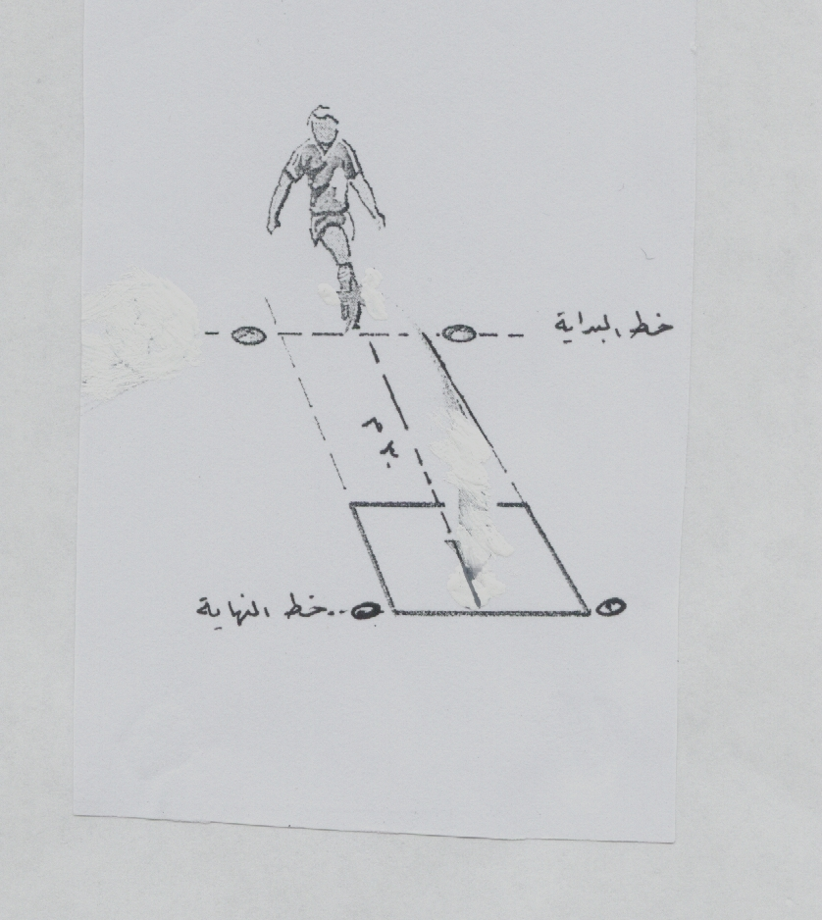

يوضح طريقة أداء اختبار ركض 30م

- اسم الاختبار:اختبار العدو(20)م من البدء الطائر⁽⁾
الهدف من الاختبار:قياس السرعة الانتقالية
الادوات :ساعة ايقاف،شريط قياس،صافرة.
وصف الاختبار :ترسم ثلاث خطوط متوازية على الارض المسافة بين الخط الاول والثاني (10)م وبين الخط الثاني والثالث (20)م يقف اللاعبة خلف خط البداية الاول ومن البدء العالي،عند الاشارة تقوم اللاعبة بالركض بسرعة تزايدية تصل اقصاها عند خط البدء الثاني وتنتهي عند نهايه الخط الثالث.
الشروط: يسمح للمختبره أداء محاولتين بعد اعطائها مدة راحة بينية مناسبة على ان تسجل لها افضلها .
التسجيل : يسجل للمختبر الزمن المستغرق من بداية الخط الثاني وحتى لحظة اجتيازه خط النهاية بالثانية وأجزاءها.
- اسم الاختبار :أختبار رفع وخفض الذراعين .(2)
الغرض من الاختبار :- قياس السرعة الحركية للذراعين
الادوات :- ساعة أيقاف ، صافرة
طريقة الاداء :- يقف اللاعب في وضع الاستعداد أو الثبات وعنـــد أعطاء الايعاز يقوم اللاعب برفع الذراعين عاليا للتصفيق ثـــم مدهما أسفل للمس الفخذين ويكرر هذا الفعل
التسجيل :- تعطى محاولة واحدة والاداء لمدة 20

7
- اسم الاختبار : اختبار ركض 200 متر⁽⁾.
الغرض من الاختبار:
قياس تحمل السرعة
وصف الاختبار:
بعد تحديد خط البداية والنهاية يتخذ اللاعبون وضع الأستعداد خلف خط البداية ومن وضع الوقوف يقوم اللاعب بالركض بسرعة قصوى لقطع مسافة (200 ) متر وكما في الشكل رقم(2)
التقييم:
يحسب الزمن الذي يستغرقه كل مختبر منذ إعطائه إشارة البدء حتى خط النهاية بالثواني ولأقرب الجزء من الثانية.
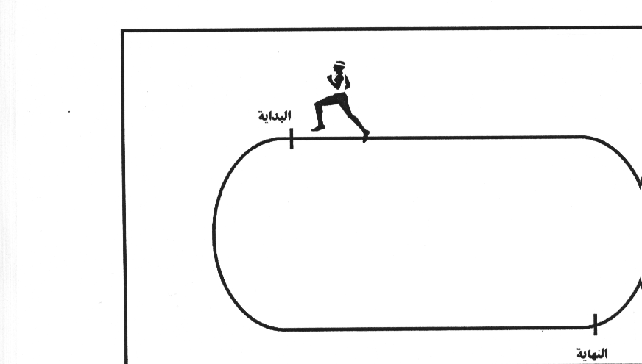

يبين اختبار ركض 200 متر

8

اسم الاختبار :ركض (30 م) من البداية الواطئة ( الجلوس) ⁽¹⁾
الغرض من الاختبار : قياس السرعة الانتقالية وسرعة رد الفعل .
الأدوات : ساعة إيقاف ، خطان متوازيان مرسومان على الأرض المسافة بينهما (30 م) ، صافرة ، شريط قياس .
مواصفات الأداء :يأخذ المختبر وضع البداية الواطئة ( كالتي تكون في العاب الساحة والميدان) خلف الخط الأول وعند سماع صافرة البداية يقوم بالركض إلى أن يجتاز الخط الثاني ، يحتسب الزمن الذي قطعه المختبر ابتداء من الخط الأول ، وحتى اجتيازه الخط الثاني .
الشروط : يسمح للمختبر بأداء محاولتين ، بعد إعطائه راحة بينية مناسبة .
التسجيل : يسجل للمختبر أفضل زمن سجله من المحاولتين في قطع مسافة (30م) .
- اسم الاختبار :اختبار الركض (30)متر من البدء المنطلق⁽²⁾.
الغرض من الاختبار: قياس السرعة القصوى.
الأدوات: منطقة فضاء طولها لا يقل عن (50) متر وعرضها لا يقل عن (5) متر وساعة عدد (2).
مواصفات الأداء: يقف اثنان من المختبرين خلف خط البداية يأخذ وضع البداية العالية أو (المنطلق) وعند سماع الإشارة ينطلق المختبرين بأسرع ما يمكن إلى نهاية المنطقة وعندما يقطع المختبرين خط النهاية يقوم الميقاتي عدد (2) بإيقاف الساعة لحساب الزمن.
التسجيل:
- يتم تسجيل الوقت لأقرب (1/10)من الثانية.
- يحتسب للمختبر احسن زمن يسجله في المحاولتين.
______________________________

- قيس ناجي وبسطويسي احمد : الاختبارات ومبادئ الإحصاء في المجال الرياضي . بغداد : مطبعة التعليم العالي ، 1987 . ص367 .
9
- محمد حسن علاوي ومحمد نصر الدين رضوان؛ مصدر سبق ذكره، ص247 .

- اسم الاختبار :اختبار نيلسون للاستجابة الحركية الانتقائية ⁽¹⁾ .
الغرض من الاختبار : قياس القدرة على الاستجابة والتحرك بسرعة ودقة وفقا ً للاختبار المثير.
الأدوات : منطقة فضاء مستوية خالية من العوائق بطول ( 20 م ) وبعرض ( 2 م ) ، ساعة إيقاف إلكترونية ، شريط قياس .
الإجراءات : تخطط منطقة الاختبار بثلاثة خطوط المسافة بين كل خط والآخر مسافة (6.40م ) وطول خط ( 1 م ) .
وصف الأداء :
- يقف المختبر عند إحدى نهايتي خط المنتصف في مواجهة المحكم الذي يقف عند نهاية الطرف الآخر للخط .
- يتخذ المختبر وضع الاستعداد بحيث يكون خط المنتصف بين القدمين وبحيث ينحني بجسمه للأمام قليلا ً .
- يمسك المحكم بساعة الإيقاف بإحدى يديه ويرفعها إلى أعلى ثم يقوم بسرعة بتحريك ذراعه أما ناحية اليسار أو اليمين وفي نفس الوقت يقوم بتشغيل الساعة .
- يستجيب المختبر لإشارة اليد ويحاول الجري بأقصى سرعة ممكنة في الاتجاه المحدد للوصول إلى خط الجانب الذي يبعد عن خط المنتصف بمسافة ( 6.40 م ) .
- وعندما يقطع المختبر خط الجانب الصحيح يقوم المحكم بإيقاف الساعة .
- وإذا بدأ المختبر الجري في الاتجاه الخاطئ فإن المحكم يستمر في تشغيل الساعة حتى يغير المختبر من اتجاهه ويصل إلى خط الجانب الصحيح .
- يعطي للمختبر ست محاولات متتالية بين كل محاولة والأخرى ( 20 ) ثانية وبواقع ثلاث محاولات في كل جانب .
- تختار المحاولات في كل جانب بطريقة عشوائية متعاقبة ولتحقيق ذلك تعد ست قطع من الورق المقوى ( البطاقات ) موحدة الحجم واللون يكتب على ثلاث منها كلمة يسار وعلى الثلاث الأخرى كلمة يمين ، ثم تقلب جيداً وتوضع في كيس ثم تسحب بدون النظر أليها
10
الشروط :
- يعطي كل مختبر عدد من المحاولات خارج القياس بنفس الشروط الأساسية وذلك بغرض التعرف على إجراءات الاختبار .
- يجب على المحكم أن يتدرب على إشارة البدء ، وذلك حتى يتمكن من إعطاء هذه الإشارة بالذراع وتشغيل الساعة في الوقت نفسه .
11
- يقوم المحكم قبل أن يجري الاختبار على المختبر بسحب الكروت الستة السابقة بطريقة عشوائية ، وتسجيلها وفقاً لترتيب سحبها في بطاقة خاصة يقوم بوضعها في إحدى يديه لترشده في تسلسل اتجاهات الإشارات وتسجيل الزمن لكل مختبر على حده وهذه الإجراءات تستخدم لمنع المختبر من توقع الاتجاه من محاولة إلى المحاولة التالية .
- يجب عدم معرفة المختبر بأن المطلوب منه أداء ست محاولات موزعة على ثلاث محاولات في كل اتجاه ، وهذا الإجراء هام أيضاً للحد من توقع المختبر .
- يجب تنبيه المختبر بأن عدد المحاولات التي سيؤديها ليست موزعة على الاتجاهين بالتساوي وإنما يحتمل أن يكون عدد محاولات اتجاه ما أكثر من الآخر ، وأن ترتيب أداء المحاولات يتم بطريقة عشوائية وهو يختلف من مختبر لآخر .
- يجب أن يبدأ الاختبار بأن يعطي المحكم الإشارة الآتية : -
- أستعد – أبدأ ، وفي جميع المحاولات يجب أن تكون الفترة الزمنية بين كلمتي ( أستعد – أبدأ ) في مدى يتراوح ما بين ( 1.5 ) إلى ( 2 ) ثانية .
- يجب على المختبر القيام ببعض التمرينات الخفيفة بغرض الإحماء ويفضل ارتداء حذاء خفيف ويجب أن تكون منطقة أداء الاختبارات خالية من أي مواقع .
التسجيل :
- يحتسب الزمن الخاص بكل محاولة .
- درجة المختبر هي : متوسط المحاولات الست .
___________________________
- محمد حسن علاوي ومحمد نصر الدين رضوان ؛ اختبارات الأداء الحركي : القاهرة ، دار الفكر العربي ، 1982 ، ص 263 – 264 .
- اسم الاختبار :اختبار دليل السرعة ( عدو 18 م ) (1) .
الغرض من الاختبار : قياس سرعة التسارع . الأدوات : طريق ممهد للجري طوله ( 30م ) يرسم خطين المسافة بينهما ( 18 م ) ، إحداهما للبداية والآخر للنهاية ، يترك عقب خط النهاية ( 15 م ) فراغ ، ساعة إيقاف .
مواصفات الأداء : يقف المختبر خلف خط البداية متخذاً وضع البدء العالي ، عند سماع إشارة الحكم يعدو في خط مستقيم إلى أن يتجاوز خط النهاية .

الشروط : العدو في خط مستقيم ، أنظر الشكل ( 6 ) .

لا يجوز استخدام البدء المنخفض أو أحذية الجري ذات المسامير .

يسمح بالأداء المختبرين معاً لتوافر عنصر المنافسة .

لكل مختبر ثلاث محاولات يحسب له أفضلها .

التسجيل : يسجل للمختبر أفضل زمن حققه في محاولاته الثلاث المسموح بها وذلك إلى أقرب ( 10.1 ثا ) .

النهاية 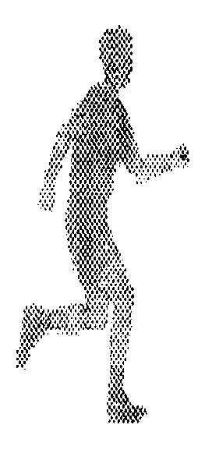 البداية

اختبار دليل السرعة ( عدو 18 م )
12
13- اسم الاختبار : اختبار ركض 45 م من البدء العالي..(1)
الغرض من الاختبار: قياس السرعة الانتقالية.
الادوات المســتخدمة: مجال للركض، ساعة توقيت، خط بــداية وخط نهاية (المسافة بينهما (45 م).
مواصفات الاداء: يقف اللاعب عند خط البداية، وعند سماع الاشارة يقوم بالعدو الى ان يصل الى خط النهاية.
التسجيل: يسجل للمختبر الزمن الذي استغرقه في قطع الـ 45 م.
بداية
نهاية
45م

يبين اختبار ركض 45متر
- اسم الاختبار: الركض (20م) من البداية العالية⁽⁾.
الهدف من الاختبار: قياس السرعة الانتقالية.
الأدوات المستخدمة: طريق مستقيم لإجراء الاختبار، تحديد خطين أحدهما للبداية والآخر للنهاية المسافة بينهما 20 م، ساعة توقيت.
13
مواصفات الأداء: يقف المختبر خلف خط البدء من وضع البداية العالية، وعند سماع إشارة البدء ينطلق بأقصى سرعة من خط البداية وحتى تجاوز خط النهاية بشكل مستقيم وتُعطى للمختبر محاولتان وتسجل أفضلهما، كما موضح في الشكل (5).
التسجيل: يُسجل للمختبر الزمن الذي قطع فيه المسافة المحددة.
تقويم الاختبار: سجل الباحث معامل ثبات للاختبار مقدارهُ (0.930)، وسجل معامل صدق ذاتي مقدارهُ (0.964).
20 م
خط البداية
خط النهاية

15-اسم الاختبار: اختبار ركض 30 م من البدء الطائر ^{.(1)}
الغرض من الاختبار: قياس السرعة الانتقالية.
الادوات المستخدمة: ملعب كرة اليد، ساعة توقيت، ثلاثة خطوط متوازية مرسومة على الارض، المسافة بين الخط الاول والثاني عشرة امتار وبين الثاني والثالث ثلاثون متراً.
مواصفات الاداء: يقف المختبر خلف الخط الاول، عند سماع اشارة البدء يقوم بالعدو الى ان يتخطى الخط الثالث. يحسب زمن المختبر ابتدأ من الخط الثاني حتى وصوله الى الخط الثالث 30 م.
التسجيل: يسجل للمختبر الزمن الذي استغرقه في قطع مسافة 30 م (من الخط الثاني حتى الخط الثالث).___________________
- سليمان علي حسن (واخرون).المبادىء التدريبية والخططية في كرة اليد.الموصل:مطابع مديرية دار الكتب للطباعة والنشر،1983،ص372.
14
- اسم الاختبار :اختبار حركة الذراع في الاتجاه الافقي.⁽¹⁾
هدف الاختبار: قياس السرعة الحركية للذراعين.
وصف الاختبار: جهاز عبارة عن دائرتين خشبية مبطنة بالجلد وموضوعتين افقياً بحيث تكون المسافة بينهما (24) بوصة يوضع الجهاز على منضدة بارتفاع مناسب يجلس المختبر امام الجهاز على بعد (8) بوصة وعند سماع اشارة البدء يقوم بلمس المسطح اي الدائرة اليمنى باطراف اصابعه، ثم يقوم بلمس المسطح الايسر بنفس اليد (دورة) يكرر هذا العمل اكبر عدد ممكن من المرات في (20ثا) مع ساعة ايقاف.
التسجيل: يحسب عدد الدورات التي يقوم بها المختبر من خلال (20ثا).
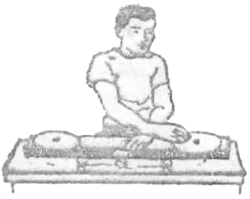

يوضح اختبار حركة الذراع في الاتجاه الافقي

________________________
- محمد صبحي حسانين. القياس والتقويم في التربية البدنية والرياضية، ط1، ج1، القاهرة: دار الفكر العربي، 1995،
ص310.
15
- اسم الاختبار: اختبار حركة الرجل بالاتجاه الافقي.⁽¹⁾
هدف الاختبار: قياس السرعة الحركية للرجلين.
وصف الاختبار: جهاز عبارة عن لوحة مثبت عليها في المنتصف عارضة طولها (18) بوصة وارتفاعها (6) بوصة بحيث توضع عمودياً على لوحة بحيث يجعل المختبر على كرسي امام الجهاز وتكون القدم على الجانب الايمن عند سماع الاشارة يقوم المختبر بنقل القدم الى الجانب الايسر والعودة مرة ثانية من فوق العارضة (دورة كاملة) تكرر هذه خلال (20ثا) ومع وجود ساعة ايقاف.
التسجيل: يحسب عدد الدورات التي يقوم بها المختبر في (20ثا).
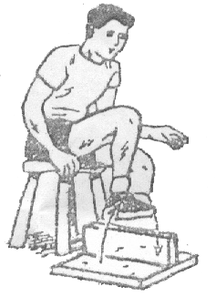

يوضح اختبار حركة الرجل بالاتجاه الافقي
_______________________________
- محمد صبحي حسانين. نفس المصدر، 1995، ص350.
16
- اسم الاختبار:اختبار المسطرة للذراعين.⁽¹⁾
هدف الاختبار: قياس سرعة رد الفعل للذراعين.
وصف الاختبار: يجلس المختبر على الكرسي ويضع الساعد واليد على المنضدة في وضع مريح بحيث تكون اليد بارزة عن حافة المنضدة بمسافة 8 – 10سم وبحيث يواجه السبابة الابهام في وضع افقي يمسك المحكم المسطرة ويضعها بوضع افقي بحيث حافة المسطرة السفلى تكون بين السبابة والابهام للمختبر وتكون المنطقة المحصورة بين الرقم 12سم – 13سم ويجب ان يكز المختبر على المنطقة المدهونة ثم ترك المسطرة لتسقط ونرى من اي الاماكن يمكن مسكها.
التسجيل: اذا نجح المختبر بمسك المنطقة المدهونة تكون استجابة سليمة.
اذا نجح المختبر بمسك المنطقة قبل المدهونة باللون الاسود تكون استجابة اسرع.
اذا نجح المختبر بمسك المنطقة بعد المنطقة المدهونة باللون الاسود تكون استجابة بطيئــة.
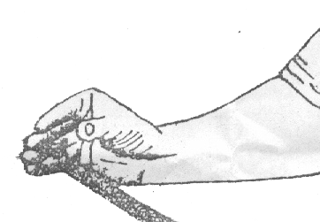
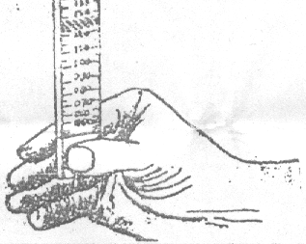

يوضح اختبار المسطرة للذراعين
_______________________
- محمد حسن علاوي ومحمد نصر الدين رضوان. المصدر السابق، ص263-264.
17
- اسم الاختبار:اختبار الركض 150م.(1)
هدف الاختبار: قياس تحمل السرعة.
وصف الاختبار: ركض من البدء الطائر مسافة 150م.
التسجيل: يتم التسجيل الزمن الذي يقطع به المسافة حيث يمكن الحصول على نتيجة افضل كلما كان الزمن اقل.
20-اســـم الاختبار: اختبار ركض 10م من وضع الوقوف.(2)

الهدف من الاختبار: قياس السرعة الانتقالية
الأدوات والإمكانات: ساحة ملعب كرة قدم مؤشر عليها مسافة 10م ويحدد من خط البداية والنهاية، ساعة توقيت، صافرة، أعلام، شواخص
طريقـــة الأداء: يقف اللاعب خلف خط البداية من وضع الوقوف عند سماع إشارة البدء يقوم اللاعب بالركض بأقصى سرعة ممكنة إلى أن يجتاز خط النهاية وكما هو موضح في الشكل.
طريقة التسجــيل: يسجل لللاعب الوقت الذي قطع فيه مسافة 10م يعطى اللاعب محاولة واحدة.
بداية
نهاية
10 متر

يوضح اختبار 10 متر من وضع الوقوف
18
- اسم الاختبار:اختبار ركض 20م من الوقوف.(1)
الهدف من الاختبار: قياس التعجيل.
الأدوات والإمكانات: الأدوات نفسها التي تم استخدامها في اختبار ركض 10م / من الوقوف
طريقـــة الأداء: الأدوات نفسها التي تم استخدامها في اختبار ركض 10م / من الوقوف وكما هو موضح في الشكل.
طريقة التسجــيل: الطريقة نفسها التي تم بها تسجيل اختبار ركض 10م / من الوقوف لـ 20م توقيت.

بداية
نهاية
20 متر

يوضح اختبار 20 متر من الوقوف
- اسم الاختبار: اختبار السرعة القصوى 30م . (10م توقيت).(2)
اســـم الاختبار: اختبار السرعة القصوى 30م /10م توقيت.
الهدف من الاختبار: قياس السرعة القصوى.
الأدوات والإمكانات: الأدوات نفسها التي تم استخدامها في اختبار ركض 20م / من الوقوف انظر الشكل.
19
- طريقـــة الأداء: طريقة أداء اختبار ركض 20م نفسها.
- طريقة التسجــيل: يسجل للاعب الوقت الذي قطع فيه الأمتار العشرة الأخيرة.
- يعطى اللاعب محاولة واحدة.

بداية
نهاية
10 م
10 م
10 م توقيت

يوضح اختبار السرعة القصوى 30م. (10م توقيت)
- اسم الاختبار: أختبار ركض (50م) من الوقوف : (1)
الغرض من الأختبار : قياس السرعة القصوى .
الادوات المستخدمة :
- تحدد منطقة السباق بخطين أحدهما للبداية والأخر للنهاية بحيث تكون المسافة 50م .
- (3) ساعات توقيت، صافرتان.

20
مواصفات الأداء :
- يقف المتسابق خلف خط البداية في وضع الاستعداد .
- يقوم منظم السباق برفع يده وينادى (استعد) ثم يخفض ذراعه مع اطلاق الصافرة ويأمر بالأنطلاق وتلك هي علامة بداية حساب الزمن وتشغيل ساعة الأيقاف .
- يجرى المختبر بأقصى سرعة لديه لقطع خط النهاية .
التسجيل :
يقوم المسجل بتسجيل الوقت الذي يعلمه به الميقاتي من لحظة أشارة البدء حتى عبور خط النهاية ويسجل الزمن بالثانية وأجزائها بعد احتساب متوسط زمن الموقين الثلاثة للأقرب 0.01 من الثانية.
24- اسم الاختبار:اختبار السرعة الانتقالية (20م).(1)
الهدف من الاختيار : قياس سرعة العدو .
الأجهزة والأدوات : ساعة توقيت ،طريق جري مستقيم ،شريط لاصق لتحديد خط البداية والنهاية ، شريط القياس
طريقة الأداء :يقف المختبر على خط البداية عند الاشاره له بالبدء يبدأ المختبر بالركض حتى خط النهاية
يعطى للمختبر ثلاث محاولات مع اعطاء راحة مناسبة بين محاولة واخرى ويسجل له افضل الازمنة الثلاثة
التسجيل:يسجل للاعب المختبر افضل الازمنة الثلاثة .
____________________________
- محمد صبحي حسانين ، حمدي عبد المنعم ، الاسس العلمية لكرة الطائرة وطرق القياس والتقويم ، ط1 ، (القاهرة ، مركز الكتاب للنشر ، 1997).
21
- اسم الاختبار:اختبار ركض ( 300م ) من البداية العالية^{.(1)}
الغرض من الاختبار : قياس تحمل السرعة .
متطلبات الاختبار : مضمار قانوني لألعاب القوى ويتم تحديد بداية مسافة ( 300م ) بحيث تكون النهاية عند نهاية إل ( 400م ) ، ساعات توقيت ، مطلق ، مؤقتون .
وصف الاختبار : يقف المختبر عند خط البداية من وضع الوقوف ويأخذ وضع التهيؤ وعند سماع صافرة البداية ينطلق بأقصى سرعة إلى خط النهاية .
التسجيل : يتم تسجيل الزمن المستغرق لقطع المسافة إلى أقرب 1/100 جزء من الثانية .
المطلق

خط البداية
المختبر

خط النهاية
ميقاتي
يبين اختبار ركض ( 300م ) من البداية العالية

________________________
- محمد عبادي عبد : اثر تنمية التحمل الخاص في التحكم بخطوات الركض وانجاز 400م حواجز ، رسالة ماجستير غير منشورة،كلية التربية الرياضية،جامعة بابل،2003، 28ص .
22
- اسم الاختبار: اختبار ركض 30م من البدء الطائر:(1)
الغرض من الاختبار : قياس السرعة الانتقالية.
الأدوات اللازمة: مضمار لألعاب القوى أو منطقة فضاء طولها لا يقل عن 50م, وعرضها لا يقل عن5 أمتار،ساعة توقيت عدد (2).
الإجراءات:
- تحدد منطقة إجراء الاختبار بثلاثة خطوط ،خط بداية أول وخط بداية ثان على بعد10م من الخط الأول ،وخط نهاية على بعد 30م من الخط الثاني و40م من الخط الأول.
- تخطط بالمنطقة مجالين لأجراء الاختبار.
وصف الأداء:
- يبدأ الاختبار بأن يتخذ كل مختبر وضع الاستعداد خلف الخط الأول .
- عندما يعطي الأذن بإشارة البدء ،يقوم المختبر بالجري بسرعة تزايدية تصل إلى أقصى مدى لها عند خط البدء الثاني .
- يخصص لكل مختبر مراقباً يتخذ مكانه عند خط البدء الثاني ،ويقف المراقب رافعاً إحدى ذراعيهِ لأعلى ،وعندما يقطع المختبر خط البدء الثاني ،يقوم المراقب بخفض ذراعهِ ،للأسفل بسرعة ،وحينئذ يقوم الميقاتي بتشغيل الساعة مع هذه الإشارة .
- وعندما يقطع المختبر خط النهاية يقوم الميقاتي بإيقاف الساعة وحساب الزمن الذي يستغرقهُ المختبر ما بين الإشارة التي يعطيها المراقب ولحظة اجتيازهِ خط النهاية،كما هو موضح في شكل(1).

23
إدارة الاختبار:
- الأذن بالبدء: يقوم بإعطاء أشارة البدء
- عدد 2 مراقب لخط البدء الثاني: وتكون مهمة كل مراقب أعطاء أشارة بذراعه عندما يقطع المتسابق خط البدء الثاني, حيث يقوم الميقاتي بتشغيل الساعة مع هذه الإشارة.
- عدد 2 ميقاتي: ويقوم كل واحد منهما بتسجيل الزمن الذي يستغرقه المختبر مابين الإشارة التي يعطيها المراقب وحتى يقطع خط النهاية.
- المسجل : ويقوم بالنداء على المختبرين لتسجيل النتائج.
حساب الدرجات:
- يسجل الزمن لأقرب 1/10 من الثانية.
- يحتسب للمختبر أحسن زمن يسجله في محاولتين.
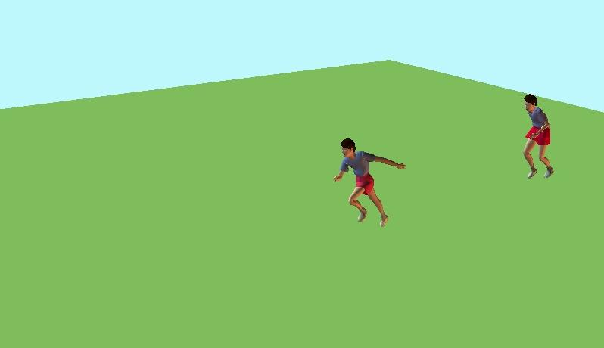
10م
30م
24

27-اسم الاختبار : ركض 30م من بداية متحركة.(1)
هدف الاختبار: قياس السرعة القصوى
أدوات الاختبار:
ساعة توقيت الكترونية، صافرة، شريط لاصق يحدد ثلاث خطوات متوازية، يحدد الخط الأول وهو خط البداية ويمثل الخط الثاني خط حساب السرعة والذي يبعد (10) م عن الخط الأول والخط الثالث هو الخط الذي يمثل النهاية ويبعد عن الخط الثاني (30) م.
طريقه أداء الاختبار:
يتهيأ المختبر بوقوفه خلف الخط الأول وهو خط البداية ومن وضعية الوقوف، وعند سماع الصافرة يقوم بالركض ومحأولة الوصول إلى اقصى سرعة عند خط البداية الثاني ويستمر بالركض بالسرعة القصوى حتى يجتاز الخط الثالث،
التسجيل : يسجل الزمن بالثانية من البداية للخط الثاني وحتى اجتياز الخط الثالث وحدة القياس: ثانية.
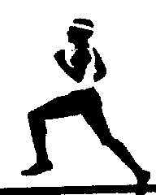
البداية النهاية
30

يوضح اختبار ركض 30م من بداية متحرك

____________________________
- زهير الخشاب وآخرون, كرة القدم: الموصل دار الكتب للطباعة والنشر 1999 ص133.
25
28 - اسم الاختبار:اختبار ركض 180م (1).
الهدف من الاختبار : قياس تحمل السرعة للرجلين .
الادوات : ساعة ايقاف ، أربعة شواخص ، المسافة بين شاخص واخر 15م ، شريط القياس .
وصف الاداء : بعد اعطاء اشارة البدء يقوم المختبر بالانطلاق من الشاخص الاول (البداية ) الى الشاخص الثاني والعودة للبداية والركض نحو الشاخص الثالث والعودة للبداية ثم الركض نحو الشاخص الرابع والعودة للبداية وبهذا يكون قد انهى الاختبار لمسافة 180م .
تسجيل :يسجل الزمن بالثانية ولاقرب 1/100 من الثانية .

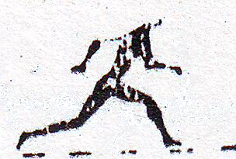
بداية والنهاية

يوضح اختبار ركض 180 م
26
29-اسم الاختبار :اختبار ركض 300 م.(1)
الهدف: قياس تحمل السرعة
الادوات المستخدمة: ملعب ساحة وميدان، شريط قياس، ساعات توقيت عدد(2)، مؤقتين عدد(2)، مسجل (1)، مطلق عدد(1) استمارة تسجيل.
الشروط العلمية: وضع هذا الاختبار لقياس تحمل السرعة للمسافات القصيرة للصغار والشباب في الاتحاد السوفيتي⁽⁾ كما سجل معامل ثبات قدره (0.87) ومعامل صدق (0.93) لاعمار 11-15 سنة⁽⁾.
وصف الاداء: لقد تم اختبار كل لاعبين سويه في اداء الاختبار لضمان عنصر المنافسة، اذ وقف كل لاعب في مجال داخل المضمار مع تخصيص مؤقت لكل لاعب، بعدها يبدأ الاختبار بايعاز للاعبين بالتقدم للوقوف خلف خط البداية لاخذ وضع البداية من الوقوف، وبعد سماع الاشارة يبدأ المختبران بالركض لقطع مسافة 300م وعند وصولها خط النهاية، يتم ايقاف ساعة التوقيت من قبل المؤقت وقراءة الزمن لكل مختبر وتسجيله في استمارة التسجيل.

27
30- اسم الاختبار : اختبار الركض السريع لمسافة 30 متراً (1)
الهدف من الاختبار : قياس السرعة الانتقالية في الركض لللاعبات .
الأدوات : ساعة إيقاف ، خطان متوازيان المسافة بينهما ( 30م ) ، أحدهما للبداية والآخر للنهاية .
مواصفات الأداء : من وضع البدء العالي ، عند سماع إشارة البدء يقوم المختبر بالعدو في خط مستقيم بأقصى سرعة إلى أن يتجاوز خط النهاية .
الشروط :
أ. يجب أن يكون العدو في خط مستقيم .
ب. يفضل تخصيص مكان للجري عرضه ( 122 ) سم ، بحيث لا يخرج المختبر عنه في أثناء الجري .
ج. لتوافر عنصر التنافس يفضل أداء الاختبار لكل مختبرين .
د. لكل مختبر محاولة واحدة فقط .
التسجيل :
يسجل الزمن الذي نجح فيه المختبر بقطع المسافة المحددة إلى اقرب ( 1/ 10 ) ثانية.
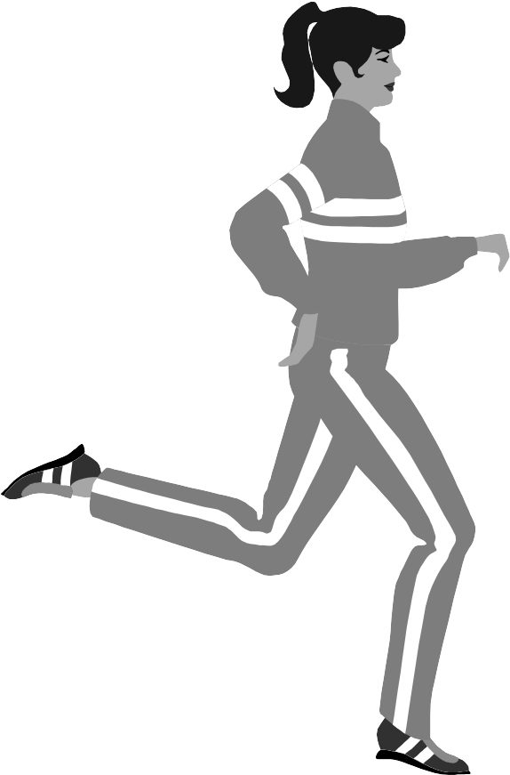

30م

اختبار الركض (30م ) مقاسا بالثانية
28
31-اسم الاختبار:اختبار ركض 10 م من البدء الطائر.(1)
الغرض من الاختبار: قياس السرعة الحركية
الادوات اللازمة: مضمار ساحة والميدان او ساحة طولها لا يقل عن 15م وذات عرض مناسب تحدد منطقة اجراء الاختيار بثلاث خطوط متوازية حيث يكون:
(س) = خط البداية
(ص) = منطقة التعجيل لاكتساب السرعة
(ع) = منطقة اظهار السرعة.
ساعات توقيت عدد (3) ومساعدون
وصف الاداء: يتخذ كل لاعب مجال العدو المخصص له في منطقة البداية وعند سماع او رؤية الاذن بالبدء ينطلق مسرعاً لبلوغ اقصى حد لسرعته، عاملاً على انهاء مرحلة اكتساب السرعة في منطقة التعجيل وعند بلوغه خط البداية الثاني يبدأ المؤقت بحساب الوقت لقرب ثانية الذي يقطع فيه مسافة 10م التي تنتهي ببلوغ المتسابق خط الوصول النهائي.
تعليمات الاختبار:-
- اخذ اللاعبين الوضع الصحيح (البدء العالي خلف خط البدء مباشرة)
- السرعة في الاداء
- يتم اختيار لاعبين في وقت واحد لضمان عامل المنافسة.
- اعادة الاختيار مرتين بعد اعطاء المتسابقين فترة راحة كافية.
التسجيل:- يتم حساب زمن اقصى محاولة من المحاولتين ويكون حساب الزمن بواسطة ثلاث ساعات الكترونية.
5م
خط البداية الثاني
10م
البداية
منطقة التعجيل لاكساب السرعة
منطقة اظهار السرعة
النهاية
س
ص
ع
اختبار ركض 10م من البدء الطائر

_____________________________
- عزت محمود كاشف. الاسس في الانتقاء الرياضي. مكتبة النهضة المصرية 1987، ص49.
29
32- اسم الاختبار:اختبار تحمل السرعة الخاص ( ركض 300 متر )(1)
الهـــــــــــــــــــــــــــــدف : قياس تحمل السرعة .
الأدوات المستخدمة :
- ملعب ساحة وميدان ، ساعات توقيت يدوية .
- استمارات تسجيل ، فريق عمل مساعد .
وصــــــــــــــــف الأداء :
يبدأ الاختبار عند سماع اسم أول لاعبين في استمارة التسجيل ، حيث يأخذ اللاعبان مكانهما خلف خط البداية وذلك عند سماع إيعاز على الخط حيث يأخذ اللاعبان وضع الوقوف خلف الخط ، وهنا تمت مراعاة مبدأ التنافس بين اللاعبين .
يبدأ السباق عند سماع إشارة البدء حيث يركض اللاعبين حول الملعب لمسافة 300 متر ويخصص لكل لاعب 3 مؤقتين حيث تبدأ الساعة بالتوقيت عند إشارة البدء وتوقف الساعة عند وصول صدر اللاعب خط النهاية .
التسجيــــــــــــــــــــــــل :
يقوم المسجل بتسجيل زمن كل لاعب في استمارة تسجيل المعدة لهذا الغرض بالدقائق والثواني إلى اقرب عشر من الثانية .

33- اسم الاختبار: ركض (20 م) من البداية العالية.(2)
الغرض من الاختبار : قياس السرعة الانتقالية.
الأدوات : ساعة إيقاف ، خطان متوازيان المسافة بينهما (20م) أحدهما للبداية والآخر للنهاية.

___________________________
- قيــس ناجي عبد الجبار ، بسطويسي احمد :الاختبارات والقياس ومبادئ الإحصاء في المجال الرياضي ، بغداد ، مطبعة جامعة بغداد ، 1984 ، ص316 .
- محمد صبحي حسنين:الأسس العلمية لكرة الطائرة وطرق القياس ط1.القاهرة:دار الفكر العربي.1988،ص80-81.
30

مواصفات الأداء: في وضع البدء العالي ، عند سماع إشارة البدء يقوم المختبر بالعدو في خط مستقيم بأقصى سرعة إلى أن يتجاوز خط النهاية.

الشروط:
- وجود مسجل ومؤقت وحكم.
- يجب أن يكون العدو في خط مستقيم.
- يفضل تخصيص مكان للجري عرضه (122 سم) ،بحيث لايجرج المختبر عنه أثناء الجري.
- لتوفير عنصر التنافس يفضل أداء الاختبار لكل مختبرين.
- لكل مختبر محاولة واحدة فقط.

التسجيل : يسجل الزمن الذي نجح فيه المختبر بقطع المسافة المحدودة الى
اقرب (1/10) ثا.
34- اسم الاختبار:اختبار نلسون للاستجابة الحركية الانتقالية(1)
الغرض من الاختبار: قياس القدرة على الاستجابة والتحرك بسرعة ودقة وفقا" لاختيار المثير.
الأدوات: منطقة فضاء مستوية خالية من العوائق بطول (20م) والعرض (2م) +ساعة إيقاف + شريط قياس.
الإجراءات: تخطيط منطقة الاختبار بثلاث خطوط المسافة بين كل خط والاخر مسافة (6.40م) وطول الخط (1م).

______________________________
- محمد حسن علاوي ومحمد نصر الدين رضوان ، القياس في التربية الرياضية وعلم النفس الرياضي ،ط1( القاهره،دار الفكر العربي،1979) ص254-258.
31

مواصفات الأداء:
- يقف المختبر عند إحدى نهايتي خط المنتصف في مواجهة الحكم الذي يقف عند نهاية الطرف الأخر للخط (انظر الشكل التالي).
- يتخذ المختبر وضع الاستعداد بحيث يكون خط المنتصف بين القدمين وبحيث ينحني بجسمه للأمام قليلا" .
- يمسك الحكم بساعة الإيقاف بإحدى يديه ويرفعها إلى الأعلى ، ثم يقوم بسرعة بتحريك ذراعه أما ناحية اليسار أو اليمين وفي نفس الوقت يقوم بتشغيل الساعة.
- يستجيب المختبر لاشارة البدء ويحاول الحركة بأقصى سرعة ممكنة في الاتجاه المحدد للوصول إلى خط الجانب الذي يبعد عن خط المنتصف بمسافة 6.40م.
- وعندما يقطع المختبر الجانب الصحيح يقوم الحكم بإيقاف الساعة.
- وإذا بداء المختبر الجري في الاتجاه الخاطئ فان الحكم يستمر في تشغيل الساعة حتى يغير المختبر من اتجاهه ويصل إلى خط الجانب الصحيح .
- يعطي المختبر عشرة محاولات متتالية بين كل محاولة والأخرى عشرين ثانية، وبواقع خمس محاولات بكل جانب .
- تختار المحاولات في كل جانب بطريقة عشوائية متعاقبة ولتحقيق ذلك تعد عشر قطع من الورق المقوى (الكروت) موحدة الحجم واللون ويكتب على خمس منها كلمة :يسار وعلى الخمس الأخرى كلمة:يمين ثم تقلب جيدا" وتوضع في كيس أو صندوق ثم تسحب بدون النظر إليها.
تعليمات الاختبار:
- يعطى كل مختبر عددا" من المحاولات خارج القياس بنفس الشروط الأساسية وذلك لغرض التعرف على إجراءات الاختبار.
- يجب على الحكم أن يتدرب على إشارة البدء ، وذلك حتى يتمكن من العطاء هذه الإشارة بالذراع وتشغيل الساعة في نفس الوقت.
- يقوم الحكم قبل أن يجري الاختبار على المختبر بسحب الكروت العشرة السابقة بطريقة عشوائية وتسجل وفقا" لترتيب سحبها في بطاقة خاصة ويقوم بوضعها في إحدى يديه لترشده في تسلسل اتجاهات الإشارات وتسجل الزمن لكل مختبر على حدة. وهذا الأجراء يستخدم لمنع المختبر من توقع الاتجاه من محاولة إلى المحاولة التالية.
- يجب عدم معرفة المختبر بان المطلوب منه أداء عشر محاولات موزعة على الاتجاهين بالتساوي وانما يحتمل أن يكون عدد المحاولات اتجاه ما اكبرمن الآخر وان ترتيب أداء المحاولات يتم بطريقة عشوائية وهو يختلف من مختبر إلي آخر.
32
- يجب أن يبدأ الاختبار بان يعطى المحكم الإشارة التالية: استعد/ابدأ وفي جميع المحاولات يجب أن تكون الفقرة الزمنية بين كلمتي (استعد/ابدأ) في مدى يتراوح مابين (0.5-2 ثانية).
- يجب على المختبر القيام ببعض التمرينات الخفيفة لغرض الإحماء ويفضل ارتداء حذاء خفيف ، ويجب إن تكون منطقة أداء الاختبار خالية من أي موانع.

التسجيل:

- يحتسب الزمن الخاص بكل محاولة لا قرب ثانية.
- درجة المختبر هي :متوسط المحاولات العشرة.

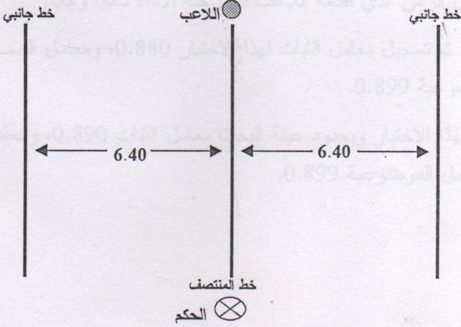

الشكل يبين رسم تخطيطي لمنطقة اختبار نيلسون للاستجابة الحركية الانتقالية

33
35– اسم الاختبار:اختبار ركض 4 ثوان من البدء العالي^{.(1)}
غرض الاختبار : هو قياس السرعة القصوى للركض
الأدوات اللازمة : مضمار ركض مقسم إلى حارات أو منطقه فضاء مستوية لا يقل طولها عن 40م وعرضها 3م .
طريقة إجراء الاختبار: يقف المختبر خلف خط البداية ومن وضع البدء العالي ثم يقوم الميقاتي بالنداء أو إعطاء الإشارة ( مكانك – استعد – ابدأ ) ينطلق المختبر بأقصى سرعة لقطع مسافة أطول ويستمر لحين سماع إشارة قف يقوم بتخفيف سرعته بأقصى معدل ممكن حتى لا يصاب بأذى .
حساب الدرجات : يحسب للمختبر نتائج أحسن محاولة من خلال محاولتين ويعطى له أفضل مسافة قطعها في الاختبار.

______________________________________
- ريسان خريبط مجيد ، موسوعة القياسات والاختبارات في التربية البدنية والرياضية ، ج1 ، العراق ، مطابع التعليم العالي ، 1989 ، ص86 .
34
36- اسم الاختبار: الاختبار: الجري لمسافة 20م .(1)
غرض الاختبار :قياس السرعة القصوى في الجري او الركض .
أدوات الاختبار:مجال للركض او منطقة فضاء طولها لا يقل عن 50 م وعرضها لا يقل عن 5 م عدد (2) ساعة توقيت صافرة للبدء
طريقه أداء الاختبار: يقف اللاعب خلف خط البدء العالي في مجال المخصص له وعند سماع اشارة البدء ينطلق باقصى سرعة حتى اجتياز خط النهاية .
تعليمات الاختبار : لخلق روح المنافسة يتم اجراء الاختبار لكل لاعبين مراعين فيها الانسجام بينهم .
تعطى لكل لاعب محاولة واحدة فقط .
مسجل : يقوم بالنداء على الاسماء اولاً وتسجيل زمن اداء الاختبار ثانياً .
مؤقت : يعطي اشارة البدء والنهاية مع التوقيت وملاحظة صحة الاداء
التسجيل : يحتسب للاعب الزمن الى اقرب 1/100 من الثانية منذ اعطاء اشارة البدء . وحتى اجتياز خط النهاية

20 متر خط
البداية

خط النهاية
شكل يوضح اختبار الجري (20) م
__________________________
- احمد عبد الدايم الوزير وعلي مصطفى طه : دليل المدرب في الكرة الطائرة اختبارات’ تخطيط سجلات ’ القاهرة ’مطبعة دار الفكر العربي , 1999 ص 90 .
35
37- اسم الاختبار:أختبار نلسن للسرعه الحركيه.(1)
هدف الاختبار:قياس الربط بين سرعه رد الفعل والسرعه الحركيه للذراعين.
مواصفات الاختبار:توضع صوره الاختبار(أو ترسم باليد جيدا).

أدوات الاختبار:مسطره نلسن المدرجه لحساب الوقت-منضده وكرسي –طباشير-شريط قياس
طريقه أداء الاختبار:
1 يجلس المختبر على الكرسي مواجها للمنضده واضعا الكفين مواجهين على حافتها
2 توضع اليدين على خطين يحددان بالطباشير على حافه المنضده المسافه بينهما 30 سم.
3 يمسك الحكم مسطره نيلسون المدرجه من طرفها العلوي بحيث تصبح معلقه في وضع عمودي وبحيث تكون في منتصف المسافه بين راحتي يدي المختبر .
4 يقوم المحكم بتحديد الخط القاعدي للمسطره المدرجه أو نقطه البدء في الاختبار وهذه النقطه تكون في مستوى الحدود العليا ليدي المختبر.
5 بعد ان يعطي الحكم اشارت الاستعداد للاختبار و هي :استعد , يقوم بترك المسطره المدرجه و تسقط لاسفل خارج حافة المنضده , حينئذ يحاول المختبر ايقافها عن طريق تحريك اليدين معا باقصى سرعه ممكنه.
6يعطى كل مختبر 20 محاوله متتاليه.

______________________________________
- ريسان مجيد خريبط:موسوعة القياسات و الاختبارات في التربيه الرياضيه ,دار الكتب و الوثائق,1989,ص 104.
36
38- اسم الاختبار:إختبار الجري المكوكي 25 م x 8 البدء العالي .(1)
هدف الاختبار: قياس مطاولة السرعة .
أدوات الاختبار:
شريط قياس متري , ساعة توقيت الكترونية , ارض مستوية بطول ( 25) م , ميقاتي .
طريقه أداء الاختبار:
ترسم نقطتان متوازيتان المسافة بينهما ( 25 ) م , يقف اللاعب على إحدى النقطتين من البدء العالي , عند سماع إشارة البدء يقوم بالجري بأقصى سرعة متجها إلى النقطة الثانية ليلمسها بقدمه ثم يستدير للعودة بنفس السرعة إلى النقطة الأولى مرة أخرى , يكرر هذا الأداء ( 8 ) ثماني مرات لتصبح المسافة المقطوعة ( 25 ) م ) 8 ) مرات = ( 200 ) متر .
الشروط : الزمن المسجل من لحظة البدء حتى لمس اللاعب لنقطة البداية مرة أخرى في نهاية المرحلة الثامنة , وكما موضح في الشكل الأتي :
يجب لمس النقطة المحددة بالقدم في كل مرة يصل اليها اللاعب .
التسجيل : يسجل للاعب الزمن الذي سجله في قطع المسافة ( 25 م x 8 ) .

__________________________________
- كمال درويش ، محمد صبحي حسانين : التدريب الدائري ، القاهرة ، دار الفكر العربي ، 1984 .
37
39-اسم الاختبار:اختبار ركض (50 ) م(1)
هدف ال الاختبار:قياس السرعة الانتقالية .
أدوات الاختبار:ملعب ساحة وميدان , ساعة توقيت.
طريقه أداء الاختبار: من وضع الوقوف العالي يبدأ اللاعب بالركض من خلف خط يبعد (10م) عن خط البداية والذي يبعد عن خط النهاية بـ (50 ) م ، والغرض من ذلك لاستثمار المسافة للتعجيل.
40-اسم الاختبار: سرعه الاستجابه الحركيه الانتقاليه
هدف الاختبار:قياس القدره على الاستجابه الحركيه الانتقاليه.
ادوات الاختبار
ساعة توقيت- مضمار مقسم الى ثلاث خطوط المسافه بين خط واخر40, 6 وطول الخط (1متر)
طريقه أداء الاختبار
- - المختبر عند احدى نهايتي خط المنتصف لمواجهه الحكم.
- - يتخذ المختبر وضع الاستعداد
- - يمسك الحكم ساعه الايقاف ويرفعها الى الاعلى ’ثم يقوم بسرعه بتحريك ذراعه أما ناحيه اليسار او اليمين وبنفس الوقت تشغيل الساعه
- - يجري المختبر بأقصى سرعه في الاتجاه المحدد للوصول الى خط الجانب بعد ان يجتاز خط الجانب الصحيح حيث يقوم الحكم بأيقاف الساعه
- - واذا جرى اللاعب في الاتجاه الخطأ يستمر الحكم في تشغيل الساعه حتى يغير المختبر اتجاهه ويصل الى الخط الجانب الصحيح
- - لكل مختبر عشره محاولات متتاليه بين كل محاوله واخرى (20ثانيه)
__________________________
- زهير الخشاب وآخرون, كرة القدم: الموصل دار الكتب للطباعة والنشر 1999 ص133.
- محمد حسن علاوي ومحمد نصر الدين رضوان:اختبارات الاداء الحركي (دار الفكر العربي)لسنه 2001 ’ص216.
38
41- عنوان الاختبار : العدو 25 متراً⁽¹⁾
هدف الاختبار: قياس السرعة الانتقالية.
الأدوات: ارض مستوية وفي خط مستقيم, شريط قياس, ساعة توقيت, خطان بداية و نهاية, صافرة, ورقة و قلم.
الإجراءات:
- تخطيط منطقة الاختبار.
- يقف الطفل خلف البداية وعندما تعطى إشارة البدء يقوم الطفل بالركض بشكل سريع حتى يجتاز خط النهاية.
- تعطى محاولة واحدة لكل طفل*.
- يحسب الزمن لأقرب 1/10 من الثانية.
- يقاس الزمن للطفل بين إشارة البدء للاختبار إلى أن تتخطى قدم الطفل خط النهاية.
- تستخدم إشارة مسموعة ومرئية للميقاتين.
طريقة التسجيل:
- قياس الزمن إلى اقرب 1/10 ثانية.
إدارة الاختبار:
- محكم قائم بالاختبار.
- مسجل – مراقب.
- مؤقت.

_________________
- أمين أنور الخولي واسامة كامل راتب. التربية الحركية. ط القاهرة: دار الفكر العربي1982, ص 415.
390
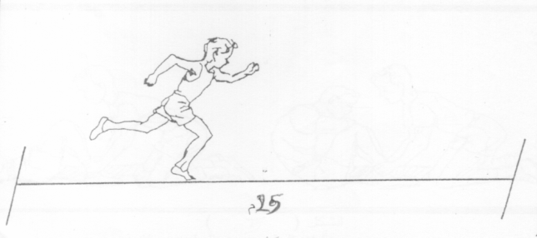
يوضح اختبار العدو 25 متراً

40
المصادر

- احمد عبد الدايم الوزير وعلي مصطفى طه : دليل المدرب في الكرة الطائرة اختبارات’ تخطيط سجلات ’ القاهرة ’مطبعة دار الفكر العربي , 1999.
- احمد محمد فاخر وعلي فهمي البيك. القياس في المجال الرياضي، ط4، القاهرة: دار الكتاب الحديث، 1996.
- أمين أنور الخولي واسامة كامل راتب. التربية الحركية. ط القاهرة: دار الفكر العربي1982.
- حنفي محمود مختار؛ كرة القدم للناشئين، ط1، القاهرة: دار الفكر العربي، 1980.
- ريسان خريبط مجيد ، موسوعة القياسات والاختبارات في التربية البدنية والرياضية ، ج1 ، العراق ، مطابع التعليم العالي ، 1989.
- ريسان خريبط.موسوعة القياسات والاختبارات في التربية البدنية والرياضية.ج2.البصرة:مطابع التعليم العالي، 1989.
- زهير قاسم الخشاب واخرون ، كرة القدم : (ط2، جامعة الموصل ،دار الكتب للطباعة والنشر ، 1999.
- سليمان علي حسن (واخرون) : البادى التدريبية في كرة اليد , الموصل , مديرية دار الكتب للطباعة والنشر , 1993 ,ص 372
- سليمان علي حسن (واخرون).المبادىء التدريبية والخططية في كرة اليد.الموصل:مطابع مديرية دار الكتب للطباعة والنشر،1983.
- شامل كامل وكاظم الربيعي ؛ المرتكزات االحديثة لكرة القدم : ( بغداد ، مؤسسة المختار للطباعة والتجليد ، 1987 ).
- ضياء الخياط ونوفل محمد الحيالي . كرة اليد ، دار الكتب للطباعة والنشر ، جامعة الموصل : 2001 .
- عزت محمود كاشف. الاسس في الانتقاء الرياضي. مكتبة النهضة المصرية 1987، .
- قاسم المندلاوي واخرون: الاختبارات والقياس والتقويم في التربية الرياضية، الموصل،مطبعة التعليم العالي، 1989.
- قيــس ناجي عبد الجبار ، بسطويسي احمد :الاختبارات والقياس ومبادئ الإحصاء في المجال الرياضي ، بغداد ، مطبعة جامعة بغداد ، 1984.
41
- قيس ناجي عبد الجبار وبسطويس احمد بسطويس , الاختبارات ومبادئ الاحصاء في الجال الرياضي , ط1(بغداد , مطبعة التعليم العالي , 1987 ).
- كمال الدين عبد الرحمن درويش ، قدري سيد مرسي : القياس والتقويم وتحليل المباراة في كرة اليد نظريات – تطبيقات ،ط1 ، مركز الكتاب للنشر ، القاهرة ، 2002.
- كمال درويش ، محمد صبحي حسانين : التدريب الدائري ، القاهرة ، دار الفكر العربي ، 1984 .
- اللجنة الأولمبية الوطنية العراقية (مجموعة مؤلفين).تحضير اللاعب الناشئ، ترجمة أمين عبد الوهاب، بغداد، مطبعة دار السلام، 1976.
- ليلى سيد فرحات ; القياس والاختبار في التربية الرياضية ، ط1 ، القاهرة : مطابع أمون ، 2001.
- محمد إبراهيم شحاتة.تدريب الجمباز المعاصر.ط1.القاهرة:دار الفكر العربي ، 2003.
- محمد حسن علاوي ومحمد نصر الدين رضوان ، القياس في التربية الرياضية وعلم النفس الرياضي ،ط1( القاهره،دار الفكر العربي،1979).
- محمد حسن علاوي ومحمد نصر الدين رضوان ؛ اختبارات الأداء الحركي : القاهرة ، دار الفكر العربي ، 1982.
- محمد حسن علاوي ومحمد نصرالدين رضوان؛ اختبارات الأداء الحركي ،ط1:(القاهرة:دار الفكر العربي ،2001).
- محمد صبحي حسانين. القياس والتقويم في التربية البدنية والرياضية، ط1، ج1، القاهرة: دار الفكر العربي، 1995،
- محمد صبحي حسنين وحمدي عبد المنعم؛ الأسس العلمية للكرة الطائرة وطرق القياس – بدني – مهاري – معرفي – نفسي تحليلي، ط1: (القاهرة، مركز الكتاب لنشر، 1997) .
- محمد صبحي حسنين:الأسس العلمية لكرة الطائرة وطرق القياس ط1.القاهرة:دار الفكر العربي.1988.
- محمد عبده صالح الوحش ومفتي إبراهيم محمد. أساسيات كرة القدم. ط1، القاهرة: دار عالم المعرفة، 1994.
- موفق مجيد المولى. الأعداد الوظيفي لكرة القدم. عمان: دار الفكر للطباعة والنشر، 1999.
- سليمان علي حسن (واخرون) : البادى التدريبية في كرة اليد , الموصل , مديرية دار الكتب للطباعة والنشر , 1993 ,ص 372.
42

-  محمد إبراهيم شحاتة.تدريب الجمباز المعاصر.ط1.القاهرة:دار الفكر العربي،2003،ص91. - سليمان علي حسن (واخرون) : البادى التدريبية في كرة اليد , الموصل , مديرية دار الكتب للطباعة والنشر , 1993 ,ص 372
-  كمال الدين عبد الرحمن درويش ، قدري سيد مرسي : القياس والتقويم وتحليل المباراة في كرة اليد نظريات – تطبيقات ،ط1 ، مركز الكتاب للنشر ، القاهرة ، 2002 ،ص187 . - سليمان علي حسن (واخرون) : البادى التدريبية في كرة اليد , الموصل , مديرية دار الكتب للطباعة والنشر , 1993 ,ص 372.
(1) محمد حسن علاوي ومحمد نصرالدين رضوان؛ اختبارات الأداء الحركي ،ط1:(القاهرة:دار الفكر العربي ،2001)ص209.
(1- شامل كامل وكاظم الربيعي ؛ المرتكزات االحديثة لكرة القدم : ( بغداد ، مؤسسة المختار للطباعة والتجليد ، 1987 ) ص149 .
- قيس ناجي عبد الجبار وبسطويس احمد بسطويس , الاختبارات ومبادئ الاحصاء في الجال الرياضي , ط1(بغداد , مطبعة التعليم العالي , 1987 ) ص363 . - كمال الدين عبد الرحمن درويش ، قدري سيد مرسي: المصدر السابق ،ص233
⁽¹⁾ موفق مجيد المولى. الأعداد الوظيفي لكرة القدم. عمان: دار الفكر للطباعة والنشر، 1999، ص84.
- ( محمد صبحي حسانين وحمدي عبد المنعم ؛ المصدر السابق ، 1988 ، ص 143 – 144 .
- ( ريسان خريبط.موسوعة القياسات والاختبارات في التربية البدنية والرياضية.ج2.البصرة:مطابع التعليم العالي، 1989،ص285.
- محمد صبحي حسنين وحمدي عبد المنعم؛ الأسس العلمية للكرة الطائرة وطرق القياس – بدني – مهاري – معرفي – نفسي تحليلي، ط1: (القاهرة، مركز الكتاب لنشر، 1997) ص48-49.
- ( احمد محمد فاخر وعلي فهمي البيك. القياس في المجال الرياضي، ط4، القاهرة: دار الكتاب الحديث، 1996، ص227. - محمد عبدة صالح الوحش ومفتي إبراهيم محمد. أساسيات كرة القدم. ط1، القاهرة: دار عالم المعرفة، 1994.ص95
- ( اللجنة الأولمبية الوطنية العراقية (مجموعة مؤلفين).تحضير اللاعب الناشئ، ترجمة أمين عبد الوهاب، بغداد، مطبعة دار السلام، 1976، ص171. - حنفي محمود مختار؛ كرة القدم للناشئين، ط1، القاهرة: دار الفكر العربي، 1980. ص73.
- ( - ليلى سيد فرحات ; القياس والاختبار في التربية الرياضية ، ط1 ، القاهرة : مطابع أمون ، 2001 ، ص 220 – 221 .
( - محمد حسن علاوي ومحمد نصرالدين رضوان؛ اختبارات الأداء الحركي ،ط1:(القاهرة:دار الفكر العربي ،2001)، ص209.
(1) زهير قاسم الخشاب واخرون ، كرة القدم : (ط2، جامعة الموصل ،دار الكتب للطباعة والنشر ، 1999) ص44.
1- قاسم المندلاوي واخرون: الاختبارات والقياس والتقويم في التربية الرياضية، الموصل،مطبعة التعليم العالي، 1989 ص72-73.
(1) ضياء الخياط ونوفل محمد الحيالي . كرة اليد ، دار الكتب للطباعة والنشر ، جامعة الموصل : 2001 ، ص536 .

